**صناعه الفخار**

لقد عرف الانسان القديم صناعه الفخار منذ بدايه العصور الحجريه اى (عصر ما قبل الاسرات)؛وقد بدا المصريون القدماء في العهود الاولى تصنيع المشغولات الطينيه باليد وتطور الامر بعد ذلك الي استخدام العجله او الدولاب لصنع الجرار الكبيره؛وكان لهذه الصناعه اثر بالغ فى الحضاره المصريه القديمه

يلاحظ انه فى البدايه كانت الاواني تصنع من الطمى دون حرقها اى انه لم يعرف صناعه الفخار دفعه واحده ؛ولكن تطورت صناعه الفخار فى الدوله الحديثه الى حد بعيد والذى يعتبر احد العصور الذهبيه للفن المصرى القديم ؛حيث عرف مع صناعه الفخار تلوينه وزخرفته بما يحاكى الاوانى الحجريه ومنها ماصنع فى شكل حيواني او اشكال خياليه.

الفخار فى الحضاره الاسلاميه:انتشرت صناعه الاوانى الفخاريه فى ارجاء الدوله الاسلاميه؛واصبحت عملآ مهما وتجاره عظيمه؛فشهدت تطورآ ملحوظآ سواء فى تقنيات الصناعه ذاتها او فى ابتكار اشكال جديده من المنتجات الفخاريه وزخرفتها بطرق متنوعه

وانقسمت الصناعات الفخاريه الى نوعين ؛نوع يتم صناعته لطبقه الاعيان والمقتدرين وكان يتم انتاجه بخامات منتقاه على ايدى اشهر الصناع؛ونوع شعبي يتم انتاجه بالمواد المحليه وهو النوع الاكثر شيوعا بين الناس.

ومن اشهر المدن الاسلاميه القديمه فى صناعه الفخار(مدينه الفسطاط)وهى العاصمه القديمه لمصر الاسلاميه؛ فكان انتاجها من الفخار امتدادآ للفخار المصرى الشهير والمعروف منذ عصر الفراعنه؛وأنتجت الفساط فى العصرين الطولونى والفاطمي مختلف انواع الفخار؛ كما انها اشتهرت بالفخار الخزفى ذى البريق المعدني والفخار ذى الزخارف المحفوره فى طينه{الانيه}تحت الطلاء ذى اللون الواحد وتميزت طينه الفسطاط بالنعومه والهشاشه والميل الى اللون الاحمر ؛وهكذا ظلت صناعه الفخار مزدهره حتى الغزو العثماني لمصر

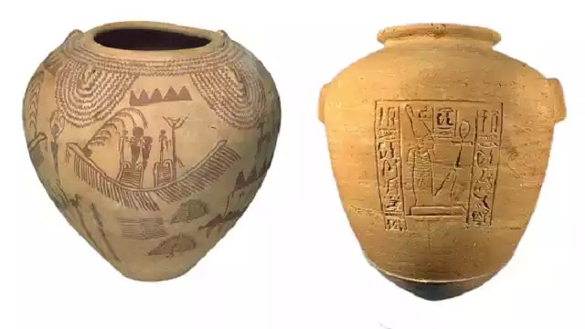

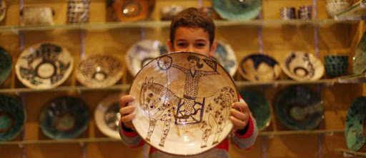

**صناعه الغزل والنسيج**

تعد صناعه الغزل والنسيج فى مصر القديمه من اقدم الصناعات التى عرفها المصريين القدماء؛وكان الكتان هو اشهر الالياف التى استخدمت فى صناعه النسيج؛اما الصوف فقد كان نادر الاستخدام حتى العصر الروماني اما الحرير والقطن فلم يكونا قد عرفا بعد حتى تلك الفتره المبكره من الزمن؛وكانت الخيوط تغزل يدويا وعل الاخص بواسطه النساء؛وذلك بمغزل صغير معلق بواسطه الخيط الذى كان يراد جدله.

وهناك العديد من الادوات التى استخدمت فى صناعه الغزل والنسيج قديما ومنها(المغزل ومشط الكتان ومشط النسيج ونول النسيج).

النسيج فى العصر الاسلامي: فى العصر الاسلامي كانت المنسوجات التى يقوم بها الخياطون في مصرتتميز بالدقه والروعه وكان ايضا يضرب بها المثل فى غيرها من البلاد.

وقد عرف العرب لها ذلك فعملوا علي ان يستفيدوا من هذا التراث الفني وتشجيعه حتى ازدهرت صناعه النسيج فى ارجاء الدوله الاسلاميه بوجه عام وفى مصر بصفه خاصه